MINESEC  DDES-SM | COLLEGE POLYVALENT GEORGES SCHWAB EDEA
Année Scolaire : 2022/2023 | PROBATOIRE BLANC N°: 1 | Epreuve de : physique
Classe : P_{c} | Durée: 3h | Coefficient: 4

PARTIE A : VERIFICATION DES RESSOURCES / 24points
EXERCICE I : VERIFICATION DES SAVOIRS / 8points
- Définir les termes suivants :
Valeur en eau du calorimètre, chaleur latente de fusion.(0.5*2=1pt)
- Enoncer le principe des échanges de chaleur. (1.5pt)
- Qu’appelle t’on enceinte adiabatique ?et citer un exemple d’enceinte adiabatique de ton entourage. (1.5pt)
- Choisir la bonne réponse parmi les propositions suivantes : (0.5*4=2pts)
  - La vitesse linéaire V et la vitesse angulaire ω d’un solide circulaire de rayon R, sont liées par la relation :
- V = R×ω ; b)V = 2πDN; c) ω = V×R; d) aucune réponse
  - Un système est dit conservatif, lorsque :
A) $Δ$E_{P} = ΔE_{C}; b) $Δ$E_{P} =-ΔE_{C} ; c) $Δ$E_{P}=0; d) aucune réponse
  - Une force de 1N, parallèle à la trajectoire, se déplaçant sur une distance de 3m en 2s, effectue : A) Un travail de 6 J, si elle est dans le sens du déplacement
B) Un travail de 3 J, si elle est dans le sens du déplacement
C) Une puissance de 1W
D) aucune réponse
4.4 La capacité thermique massique de l’eau est : C_{eau} = 4,182 kJ.kg⁻¹°C⁻¹. Pour que la température de 100 ml d’eau passe de 20 à 21 °C, il faut fournir une quantité d’énergie de :
A) 41,82 kJ; b) 418,2 J; c) 8,782 kJ; d) aucune réponse
- répondre par vrai ou faux. (0.5*4=2pts)
  - Lorsqu’un solide glisse sans rouler il effectue à la fois la rotation et la translation.
  - Le travail d’une force constante est toujours moteur si le vecteur force est de même sens que le vecteur déplacement.
  - Le soleil transfert de la chaleur jusqu’à la terre par convection.
  - Le bois chauffé est le siège du phénomène de convection.

EXERCICE II : APPLICATION DES SAVOIRS / 8points
Un petit solide (S) de masse m=250g peut glisser sans frottements sur une piste dont le profil est donné ci –contre.
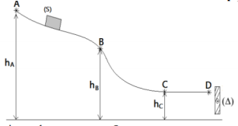
Le solide est abandonné sans vitesse initiale
En A situé en une altitude h_{A}=85cm du sol.
Soient B et C deux points de la trajectoire
Suivie par le solide, tels que h_{B}=42cm et h_{C}=
25cm. on prendra g=10 N.kg⁻¹et le niveau de
Référence des énergies potentielles de
Pesanteur est le plan horizontale passant par
Le point C.

  - Calculer l’énergie mécanique au point A. (1.5pt)
  - En appliquant la conservation de l’énergie mécanique, calculer la vitesse au point B et l’énergie cinétique au point C.(2pts)
  - Montrer que l’énergie cinétique du solide lorsqu’il arrive à l’extrémité D de la piste, est égale à celle en C (la portion CD de la piste est horizontale). (1.5pt)
1.4 En quittant la piste en D, le solide heurte l’extrémité d’une règle mobile autour d’un axe horizontale (Δ) passant par son centre de gravité et de moment d’inertie J_{Δ}= 6,1$×$ 10^{–3}Kg.m².
La règle initialement immobile se met en rotation. On admet que le solide transfère au cours du choc, les quatre cinquièmes de son énergie cinétique à la règle. Calculer la vitesse angulaire ω de la règle. (1.5pt)
1.5 Cette vitesse décroit régulièrement jusqu’à s’annuler à cause des forces de frottement de moment M_{Δ} ($\vec{f}$ )=$-1,3×$ 10^{–2} N.m, déterminer le nombre de tours n que la règle effectuera avant de s’arrêter. (1.5pt)

EXERCICE III : UTILISATION DES SAVOIRS /8 points
Une petite bille de masse m = 300g glisse sans roulement sur le trajet ABC. Il existe des forces de frottement d'intensité constante f = 0,03N durant tout le parcours de la bille. Le trajet BC est un arc de cercle de centre O et de rayon R = 2m.
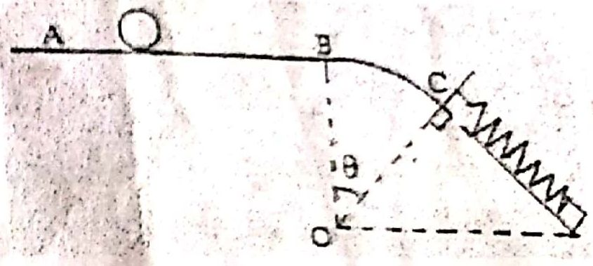

On donne AB=l=500m, θ=45$°$et g=10 N.kg⁻¹

- Calculer la vitesse V_{A} de la bille lors de Son passage en A sachant qu'elle s'arrête en B. (2pts)
- L'équilibre de la bille en B est instable, celle-ci glisse alors vers le point C. déterminé la vitesse V_{c} de la bille au point C. (2pts)
- Au point C, est placée l'extrémité d'un ressort de raideur k = 500 N.m⁻¹. la bille bute en C le ressort avec la vitesse Vc=3,4m.s⁻¹qu'il comprime. Soit x la compression maximale du ressort (x positif).
- Par application du théorème de l'énergie Cinétique, montrer la relation :
Kx²+2x (f- mgsinθ)-mV_{c}²=0 (2pts)
- Calculer la compression maximale x du ressort. (2pts)
Partie B : évaluation des compétences (16 pts)
Situation problème:
Pour la construction d'un immeuble, un entrepreneur souhaite acheter du fer à Béton. Pour s'assurer de la pureté de celui-ci, il a contacté le laboratoire de physique d'un collège avec un échantillon d'un kilogramme du dit fer. Ce laboratoire, dispose d'un calorimètre jamais utilisé dont la valeur en eau marquée est μ = 18,2 g, on y trouve aussi des dispositifs pour chauffer ou refroidir des corps. L'enseignant responsable du laboratoire a réalisé les deux expériences suivantes :
Expérience 1 : Dans ce calorimètre contenant initialement 200g d'eau à la température de 25,3$°$C, on verse 300g d'eau à la température de 17,7$°$C. On observe que la température du mélange se stabilise à 20,9$°$C.
Expérience 2 : Dans le même calorimètre contenant 500g d'eau à 20,9$°$C, on plonge le bloc de fer à la température de -18$°$C. la température se stabilise à 14,2$°$C.
Chaleur massique de l'eau C_{e}=4190J.kg⁻¹$.°$C⁻¹
Chaleur massique du fer pur C_{Fe} = 470J.kg⁻¹.$°$C ⁻¹
En exploitant les informations ci-dessus,
Tâche 1:Prenez position sur la valeur en eau μ qui est marquée. (6pts)
Tâche 2:A l'aide d'un raisonnement scientifique, prononcez-vous sur l'état de pureté du morceau de fer afin de permettre sur l'entreprise de se décider sur la commande.(10pts)

<<le travail a des racines amères mais des fruits sucrés >>
Examinateur : Ingénieur MINLEND Michel Berenger

